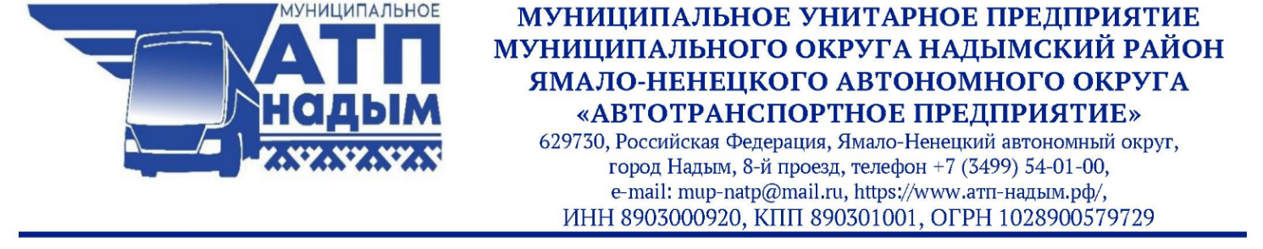

ПРИКАЗ
10.04.2023 № 93

О мерах по предупреждению коррупции

Во исполнение Федерального закона от 25.12.2008 № 273-ФЗ «О противодействии коррупции» и в целях организации работы по предупреждению коррупции в Муниципальном унитарном предприятии муниципального округа Надымский район Ямало-Ненецкого автономного округа «Автотранспортное предприятие»

ПРИКАЗЫВАЮ:

- Утвердить в новой редакции Порядок уведомления работодателя о фактах обращения в целях склонения работников Муниципального унитарного предприятия муниципального округа Надымский район Ямало-Ненецкого автономного округа «Автотранспортное предприятие» к совершению коррупционных правонарушений, регистрации таких уведомлений и проверки содержащихся в них сведений (Приложение № 1 к настоящему приказу).
- Ответственным за прием и регистрацию уведомлений работодателя о фактах обращения в целях склонения работников МУП «АТП» к совершению коррупционных правонарушений назначить Почтареву Юлию Валериевну, ведущего специалиста по кадрам. В период временного отсутствия Почтаревой Ю.В. (болезнь, отпуск, командировка и пр.) обязанности ответственного за профилактику коррупционных и иных правонарушений возлагаются на Рыжкову Светлану Владимировну, архивариуса.
- Утвердить в новой редакции Порядок уведомления работодателя о возникновении личной заинтересованности при исполнении трудовых обязанностей, которая приводит или может привести к конфликту интересов в МУП «АТП» (Приложение № 2 к настоящему приказу).
- Признать утратившим силу пункт 1.3 приказ МУП «АТП» от 07.02.2023 № 37 «О мерах по предупреждению коррупции» и приложение № 3 к данному приказу соответственно.
- Признать утратившим силу пункт 1.7 приказ МУП «АТП» от 07.02.2023 № 37 «О мерах по предупреждению коррупции» и приложение № 7 к данному приказу соответственно.
- Контроль за исполнением приказа оставляю за собой.

Директор С.Г. Вирченко

